# Bài 11: Bình đẳng giới

**Giải KTPL 11 Bài 11: Bình đẳng giới**  
**Mở đầu trang 78 KTPL 11**: Em hãy cho biết vấn đề được Chủ tịch Hồ Chí Minh đề cập trong hai câu thơ sau:  
Đàn bà cũng được tự do,  
Bất phân nam nữ cũng cho bình quyền.  
(Trích Hồ Chí Minh Toàn tập, tập 3, NXB Chính trị Quốc gia Sự thật, 2011, tr. 243)  
**Lời giải:**  
**-** Trọng tâm mà 2 câu thơ của chủ tịch Hồ Chí Minh đề cập đến vấn đề bình đẳng giới, vì Bác đã nhắc đến nội dung “bình quyền” giữa nam và nữ.  
**1. Quy định cơ bản của pháp luật về bình đẳng giới trong các lĩnh vực chính trị, giáo dục và đào tạo, lao động, gia đình, kinh tế, xã hội**  
**Giải KTPL 11 trang 79**  
**Câu hỏi trang 79 KTPL 11**: Vì sao Hiến pháp năm 2013 có quy định về bình đẳng giới? Những quy định ấy có ý nghĩa gì?  
**Lời giải:**  
Hiến pháp năm 2013 quy định về bình đẳng giới vì bình đẳng giới bảo đảm cho quyền con người, quyền và nghĩa vụ công dân của nam và nữ được thực hiện đầy đủ, bảo đàm không tồn tại bất cứ sự phân biệt đối xử trực tiếp hoặc gián tiếp nào đối với nam hoặc nữ, tránh tạo nên sự không công bằng và làm hạn chế sự phát triển, sự đóng góp của cả nam và nữ vào quá trình phát triển, xoá bỏ khoảng cách giới thực tế trên tất cả các lĩnh vực, giúp trẻ em gái và phụ nữ có địa vị bình đẳng, có cơ hội và điều kiện tham gia học tập, bồi dưỡng đầy đủ và tích luỹ kiến thức về mọi mặt như trẻ em trai và nam giới.  
**Câu hỏi trang 79 KTPL 11**: Bình đẳng giới được biểu hiện như thế nào trong trường hợp trên?  
**Lời giải:**  
Biểu hiện của quy định bình đẳng giới trong trường hợp: Huyện Y đã tổ chức các lớp tập huấn, hoạt động tuyên truyền, phổ biến pháp luật liên quan đến bình đẳng giới. Ngoài ra, chính quyền huyện còn có các hoạt động thúc đẩy bình đẳng giới trên từng lĩnh vực như: bảo đảm tỉ lệ nữ lãnh đạo trong các cơ quan nhà nước trên địa bàn, chính sách vay vốn, hỗ trợ đào tạo nghề cho phụ nữ, hỗ trợ các doanh nghiệp có sử dụng nhiều lao động nữ, góp phần giúp nữ giới phát huy vai trò trong xã hội.  
**Giải KTPL 11 trang 80**  
**Câu hỏi trang 80 KTPL 11**: Em hãy giải thích về quyền bình đẳng giới trong lĩnh vực chính trị ở thông tin trên.  
**Lời giải:**  
Trong lĩnh vực chính trị: Nam, nữ bình đẳng trong các hoạt động chính trị, tham gia quản lí nhà nước, các hoạt động xã hội, bầu cử, ứng cử, đề bạt, bổ nhiệm trong các cơ quan, tổ chức.  
**Câu hỏi trang 80 KTPL 11**: Từ thông tin, em hãy nhận xét về tỉ lệ nữ đại biểu Quốc hội Việt Nam qua các khoá và lấy ví dụ trong thực tiễn thực hiện về quyền bình đẳng giới trong lĩnh vực chính trị.  
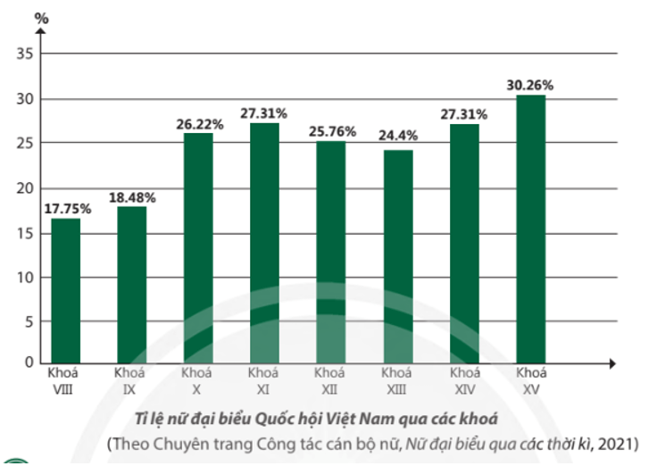  
**Lời giải:**  
**- Nhận xét:** Việc tăng tỉ lệ nữ Đại biểu Quốc hội là biểu hiện của bình đẳng giới trong lĩnh vực chính trị, điều này cũng phù hợp với Chiến lược quốc gia về bình đẳng giới giai đoạn 2011 - 2020 (Mục tiêu 1: Phấn đấu đạt tỉ lệ nữ tham gia các cấp uỷ Đảng nhiệm kì 2016 - 2020 từ 25% trở lên; tỉ lệ nữ đại biểu Quốc hội, đại biểu Hội đồng nhân dân các cấp nhiệm ki 2011 - 2015 từ 30% trở lên và nhiệm kì 2016 - 2020 trên 35%).  
**- Ví dụ thực tiễn:**  
+ Ngày 31/3/2016, tại Kỳ họp thứ 11, Quốc hội khóa XIII, bà Nguyễn Thị Kim Ngân được bầu làm Chủ tịch Quốc hội nước Cộng hòa xã hội chủ nghĩa Việt Nam và Chủ tịch Hội đồng bầu cử quốc gia. Bà trở thành nữ chính khách Việt Nam đầu tiên giữ các cương vị này, đồng thời cũng là người đầu tiên thực hiện quy định tuyên thệ khi nhậm chức.  
+ Ngày 26/7/2021, tại Kỳ họp thứ nhất, Quốc hội khóa XV, bầ Võ Thị Ánh Xuân được bầu giữ chức Phó Chủ tịch nước Cộng hòa xã hội chủ nghĩa Việt Nam.  
**Giải KTPL 11 trang 81**  
**Câu hỏi trang 81 KTPL 11**: Em giải thích như thế nào về quyền bình đẳng giới trong lĩnh vực giáo dục và đào tạo ở thông tin trên? Lấy ví dụ trong thực tiễn về thực hiện quyền bình đẳng giới trong lĩnh vực giáo dục và đào tạo.  
**Lời giải:**  
**- Giải thích:** Bình đẳng giới trong lĩnh vực giáo dục và đào tạo: Nam, nữ bình đẳng về độ tuổi đi học trong thụ hưởng chính sách giáo dục, học tập, bồi dưỡng, chọn lựa ngành, nghề học tập, đào tạo.  
**- Ví dụ thực tiễn:**  
**+ Ví dụ 1:** Theo số liệu thống kê của Bộ Giáo dục và Đào tạo, năm học 2019 - 2020, trên cả nước có khoảng 8,718,356 học sinh tiểu học. Trong đó có 4,165,968 học sinh nữ (chiếm khoảng 47.7%) và 4,552,388 học sinh nam (chiếm khoảng 52.3%)  
**+ Ví dụ 2:** Mục tiêu 3 - Chiến lược quốc gia về bình đẳng giới giai đoạn 2011 - 2020 nêu rõ:  
Chi tiêu 1: Tỉ lệ biết chữ của nam và nữ trong độ tuổi từ 15 đến 40 ở vùng sâu, vùng xa, vùng dân tộc thiểu số, vùng đặc biệt khó khăn đạt 90% vào năm 2015 và 95% vào năm 2020.  
Chi tiêu 2: Tỉ lệ nữ thạc sĩ đạt 40% vào năm 2015 và 50% vào năm 2020. Tỉ lệ nữ tiến sĩ đạt 20% vào năm 2015 và 25% vào năm 2020.  
**Câu hỏi trang 81 KTPL 11**: Theo em, việc làm của xã M có phải là biện pháp thúc đẩy bình đẳng giới trong lĩnh vực giáo dục và đào tạo không? Vì sao?  
**Lời giải:**  
Việc làm của xã M là một biểu hiện của việc thúc đẩy bình đẳng giới trong giáo dục và đào tạo. Cụ thể là bình đẳng trong đào tạo nghề xã M đã tổ chức các lớp dạy nghề thêu cho phụ nữ trên địa bàn và mây tre, đan lát cho nam giới.  
**Giải KTPL 11 trang 82**  
**Câu hỏi trang 82 KTPL 11**: Em hãy giải thích về quyền bình đẳng giới trong lĩnh vực lao động ở thông tin trên và lấy ví dụ thực tiễn về việc thực hiện quyền bình đẳng giới trong lĩnh lực lao động.  
**Lời giải:**  
**- Giải thích:**  Bình đẳng giới trong lĩnh vực lao động là việc nam, nữ bình đẳng về tiêu chuẩn, độ tuổi khi tuyển dụng, được đối xử bình đẳng tại nơi làm việc về việc làm, tiền công, tiền thưởng, bảo hiểm xã hội, điều kiện lao động và các điều kiện làm việc khác cũng như bình đẳng về tiêu chuẩn, độ tuổi khi được đề bạt, bổ nhiệm giữ các chức danh trong các ngành, nghề có tiêu chuẩn chức danh.  
**- Ví dụ thực tiễn:**  
+ Theo số liệu của Tổng cục Thống kê, năm 2019, có 54,6 triệu lao động Việt Nam có việc làm, trong đó, lao động nam đạt gần 28,8 triệu người (chiếm khoảng 52.7%) và lao động nữ là 25,9 triệu người (chiếm khoảng 47.3%).  
+ Theo báo cáo của Tổ chức lao động quốc tế, phụ nữ Việt Nam tham gia lực lượng lao động với tỉ lệ cao hơn mức trung bình của toàn cầu và khu vực. Năm 2019, có 70,9% phụ nữ Việt Nam trong độ tuổi lao động tham gia thị trường lãnh đạo. Tỷ lệ tương ứng ở cấp độ toàn cầu là 47,2%, và tỷ lệ ở Châu Á - Thái Bình Dương thậm chí còn thấp hơn, ở mức 43,9%.  
**Câu hỏi trang 82 KTPL 11**: Trình bày suy nghĩ của em về việc làm của Công ty Y trong trường hợp trên.  
**Lời giải:**  
Đánh giá việc làm của Công ty Y: đây là việc làm tích cực, phù hợp với quy định về bình đẳng giới trong lĩnh vực lao động.  
**Câu hỏi trang 82 KTPL 11**: Theo em, bình đẳng giới trong lĩnh vực gia đình được giải thích như thế nào qua thông tin trên? Cho ví dụ minh hoạ.  
**Lời giải:**  
**- Giải thích:** Bình đẳng giới trong lĩnh vực gia đình:  
+ Vợ, chồng bình đẳng với nhau trong quan hệ dân sự và các quan hệ khác liên quan đến hôn nhân và gia đình.  
+ Vợ, chồng có quyền, nghĩa vụ ngang nhau trong sở hữu tài sản chung, bình đẳng trong sử dụng nguồn thu nhập chung của vợ chồng và quyết định các nguồn lực trong gia đình.  
+ Vợ, chồng bình đẳng với nhau trong việc bàn bạc, quyết định lựa chọn và sử dụng biện pháp kế hoạch hoá gia đình phù hợp; sử dụng thời gian nghỉ chăm sóc con ốm theo quy định của pháp luật.  
+ Con trai, con gái được gia đình chăm sóc, giáo dục và tạo điều kiện như nhau đề học tập, lao động, vui chơi, giải trí và phát triển.  
+ Các thành viên nam, nữ trong gia đình có trách nhiệm chia sẻ công việc gia đình.  
**- Ví dụ thực tiễn:**  
+ Vợ và chồng cùng chia sẻ, giúp đỡ nhau thực hiện các công việc trong gia đình.  
+ Các thành viên trong gia đình đều tôn trọng, yêu thương nhau, cùng nhau tham gia bàn bạc, nêu ý kiến, quan điểm về các vấn đề.  
+ Bố mẹ yêu thương, đối xử công bằng, bình đẳng, không phân biệt giới tính giữa các con.  
**Câu hỏi trang 82 KTPL 11**: Em có suy nghĩ gì về việc làm của anh T? Việc làm của Hội Liên hiệp phụ nữ xã có được coi là biện pháp thúc đẩy bình đẳng giới không? Vì sao?  
**Lời giải:**  
Sự thay đổi trong suy nghĩ, hành vi của anh T là tích cực, phù hợp với quy định về bình đẳng giới trong gia đình. Việc làm của Hội liên hiệp phụ nữ xã là một biểu hiện của biện pháp thúc đẩy bình đẳng giới trong gia đình vì qua công tác vận động đã thúc đẩy bình đẳng giới trong gia đình anh T.  
**Giải KTPL 11 trang 83**  
**Câu hỏi trang 83 KTPL 11**: Em hãy cho biết bình đẳng giới trong lĩnh vực kinh tế, xã hội được thể hiện như thế nào qua hai thông tin trên. Lấy ví dụ minh hoạ.  
**Lời giải:**  
**-** Bình đẳng giới trong lĩnh vực kinh tế - xã hội được thể hiện qua 2 thông tin:  
**Thông tin 1:**  
+ Nam, nữ bình đẳng trong việc thành lập doanh nghiệp, tiến hành hoạt động sản xuất, kinh doanh, quản lí doanh nghiệp, bình đẳng trong việc tiếp cận thông tin, nguồn vốn, thị trường và nguồn lao động.  
+ Nam, nữ bình đẳng trong tham gia các hoạt động văn hoá, thông tin, thể dục, thể thao.  
+ Nam, nữ bình đẳng trong hưởng thụ văn hoá, tiếp cận và sử dụng các nguồn thông tin.  
 **Thông tin 2:**  
+ Thu hẹp khoảng cách giới, tạo điều kiện, cơ hội để phụ nữ và nam giới tham gia, thụ hưởng bình đẳng trong các lĩnh vực của đời sống xã hội, góp phần vào sự phát triển bền vững của đất nước.  
+ Ti lệ nữ giám đốc/ chủ doanh nghiệp, hợp tác xã đạt ít nhất 27% vào năm 2025 và 30% vào năm 2030.  
+ Phấn đấu đạt 60% vào năm 2025 và 80% vào năm 2030 dân số được tiếp cận kiến thức cơ bản về bình đẳng giới.  
**- Ví dụ minh họa:**  
+ Năm 2011, bà Nguyễn Thị Phương Thảo chính thức trở thành Giám đốc điều hành của Vietjet Air. Dưới sự lãnh đạo tài tình của mình, hãng hàng không giá rẻ Việt Nam đã có những bước tăng trưởng thần tốc. Tính đến năm 2019, Vietjet đã đứng đầu thị trường hàng không Việt Nam và chiếm tới 41,2% thị phần. Ngoài nắm quyền điều hành tại Vietjet, bà Thảo còn là Phó chủ tịch thường trực của ngân hàng HDBank, Chủ tịch HĐQT của SOVICO Holdings, Chủ tịch Công ty Địa ốc Phú Long... Với việc nắm nhiều chức vụ quan trọng tại nhiều công ty lớn của Việt Nam, bà Nguyễn Thị Phương Thảo sở hữu một khối tài sản vô cùng đồ sộ. Bà là tỷ phú đô la thứ 2 của Việt Nam sau ông Phạm Nhật Vượng và là nữ tỷ phú Đô la đầu tiên và duy nhất của Đông Nam Á (tính đến tháng 10/2021).  
+ Ông Phạm Nhật Vượng sinh năm 1968 tại Hà Nội. Ông từng theo học Đại học Thăm dò địa chất Liên bang Nga và có thời gian dài sinh sống tại Nga và Ukraine. Từ những năm 2000, ông Phạm Nhật Vượng đầu tư về Việt Nam thông qua 2 công ty cổ phần Vincom và Vinpearl. Trong đó nổi bật là những dự án như Khu du lịch nghỉ dưỡng Vinpearl Land Nha Trang, Trung tâm thương mại Vincom Center Bà Triệu và Vincom Center Hồ Chí Minh….. Kể từ năm 2009, ông Phạm Nhật Vượng đổi tên Tập đoàn Technocom thành tập đoàn Vingroup. Tính đến hiện tại, ông Vượng đã cho ra mắt nhiều thương hiệu và công ty trực thuộc tập đoàn như: Vincom, Vinhomes, Vinpearl, Vinmec, Vinschool, Vinfast, VinEco... Với những thành công trong sự nghiệp, ông Phạm Nhật Vượng nắm trong tay khối tài sản lên tới hàng tỷ USD. Ông cũng là vị tỷ phú đô la đầu tiên và hiện đang là người giàu nhất Việt Nam.  
**2. Ý nghĩa của bình đẳng giới đối với đời sống con người và xã hội**  
**Câu hỏi trang 83 KTPL 11**: Em hãy đọc thông tin dưới đây và cho biết vấn đề Chủ tịch Hồ Chí Minh đề cập có ý nghĩa gì đối với con người và xã hội  
**THÔNG TIN.**  
Sinh thời, Chủ tịch Hồ Chí Minh rất coi trọng vấn đề bình đẳng của phụ nữ. Người nói: “Chị em phải cố gắng học tập. Học văn hoá, học chính trị, học nghề nghiệp. Nếu không học thì không tiến bộ.  
Có quyết tâm thì nhất định học được. Đồng thời phụ nữ phải vươn lên để bình đẳng với nam giới về trình độ, về năng lực quản lí kinh tế và quản lí xã hội, chủ động quyết tâm khắc phục khó khăn, phải tự tin, tự lực, tự cường, không nên tự ti ngồi chờ Chính phủ, chờ Đảng ra chỉ thị giải phóng cho mình”.  
(Theo Hồ Chí Minh Toàn tập, tập 12, NXB Chính trị Quốc gia Sự thật, 2011, tr. 301)  
**Lời giải:**  
- Chủ tịch Hồ Chí Minh đề cập đến vấn đề bình đẳng của phụ nữ, động viên chị em phụ nữ phải cố gắng học tập, phải vươn lên để bình đẳng với nam giới về trình độ, về năng lực quản lí kinh tế và quản lí xã hội, chủ động quyết tâm khắc phục khó khăn, phải tự tin, tự lực, tự cường, không nên tự ti ngồi chờ Chính phủ, chờ Đảng ra chỉ thị giải phóng cho mình.  
- Bình đẳng giới có ý nghĩa quan trọng đối với đời sống, góp phần cải thiện và đóng góp vào sự phát triển bền vững của xã hội, hướng tới xã hội công bằng - dân chủ - văn minh.  
**Câu hỏi trang 84 KTPL 11**: Em hãy đọc trường hợp sau và nêu ý nghĩa bình đẳng giới đối với gia đình  
**Trường hợp.** Anh C (là công an) và chị D (là giáo viên) cưới nhau đã lâu, có hai người con. Tuy cả hai cùng đi làm và công việc rất bận rộn, nhưng anh C lại là người quán xuyến các công việc trong gia đình, từ nội trợ đến đưa đón và chăm sóc các con, nhất là khi vợ bận việc. Anh rất vui vẻ vì điều này đã giúp anh được gần gũi con nhiều hơn, đồng thời phần nào san sẻ gánh nặng công việc với vợ. Chị D cho biết, do tính chất công việc nên chị khá bận rộn nhưng có chồng hỗ trợ công việc gia đình. Nhờ vậy, vợ chồng chị đều ý thức được trách nhiệm của bản thân đối với việc giáo dục, chăm sóc con cái, các công việc gia đình. Vì vậy, gia đình anh chị rất hạnh phúc, các con chăm ngoan, học giỏi.  
**Lời giải:**  
- Ý nghĩa bình đẳng giới đối với gia đình: Bình đẳng giới trong gia đình có ý nghĩa quan trọng trong mọi thời đại, đặc biệt là ở cuộc sống hiện nay:  
+ Là môi trường lành mạnh để con người, đặc biệt là trẻ em được đối xử bình đẳng, được giáo dục về quyền bình đẳng, được hành động bình đẳng.  
+ Là tiền đề quan trọng cho sự thành công trong việc chăm sóc, nuôi dưỡng, giáo dục trẻ em.  
+ Góp phần tăng chất lượng cuộc sống của các thành viên gia đình, góp phần tăng trưởng kinh tế đất nước.  
+ Góp phần giải phóng phụ nữ và góp phần xây dựng thể chế gia đình bền vững.  
+...  
**3. Hành vi vi phạm quy định về bình đẳng giới**  
**Giải KTPL 11 trang 85**  
**Câu hỏi trang 85 KTPL 11**: Cho biết hành vi của Công ty X, bạn A có vi phạm quy định về bình đẳng giới hay không và giải thích vì sao.  
**Lời giải:**  
Hành vi vi phạm quy định về bình đẳng giới:  
+ Trường hợp 1: Hành vi của Công ty X đăng tin tuyển dụng nhân sự và ưu tiên nam giới ở một số công việc là không phù hợp với quy định của pháp luật về bình đẳng giới trong lĩnh vực lao động (theo khoản 1 Điều 13 Luật Bình đẳng giới năm 2006).  
+ Trường hợp 2: Hành vi của bạn A (nam) từ chối thành lập nhóm với bạn D vì cho rằng D là nữ nên sẽ hạn chế về khả năng nghiên cứu khoa học là không phù hợp với quy định của pháp luật về bình đẳng giới (theo Điều 26 Hiến pháp năm 2013).  
**Câu hỏi trang 85 KTPL 11**: Hãy cho biết thái độ của em đối với các hành vi vi phạm về bình đẳng giới trong đời sống xã hội.  
**Lời giải:**  
Em kiên quyết phản đối, không đồng tình với các hành vi vi phạm về bình đẳng giới trong đời sống xã hội.  
**4. Thực hiện quy định của pháp luật về bình đẳng giới**  
**Câu hỏi trang 85 KTPL 11**: Em có nhận xét gì về việc làm của Giám đốc Công ty H và anh A trong các trường hợp trên?  
**Lời giải:**  
Nhận xét về việc làm của các nhân vật:  
+ Trường hợp 1: Hành vi của Giám đốc Công ty H triệu tập các nhân viên và giải thích cho các nhân viên không đồng tình với việc chị D ứng tuyển vị trí Trưởng phòng Kinh doanh rằng, việc bổ nhiệm vị trí Trưởng phòng Kinh doanh hoàn toàn dựa vào năng lực của các ứng cử viên, không có sự phân biệt nam, nữ là phù hợp với quy định của pháp luật về bình đẳng giới trong lĩnh vực lao động (theo khoản 2 Điều 13 Luật Bình đẳng giới năm 2006).  
+ Trường hợp 2: Hành vi của anh A khi cho rằng chị C là nữ nên sẽ khó trúng cử và đảm đương được nhiệm vụ Tổ trưởng Tổ dân phố là không phù hợp với quy định của pháp luật về bình đẳng giới trong lĩnh vực kinh tế, xã hội (theo khoản 1 Điều 16 Luật Bình đẳng giới năm 2006).  
**Câu hỏi trang 85 KTPL 11**: - Thực hiện các quy định của pháp luật về bình đẳng giới có ý nghĩa như thế nào đối với cá nhân và xã hội?  
**Lời giải:**  
Ý nghĩa về việc thực hiện các quy định của pháp luật về bình đẳng giới đối với cá nhân và xã hội: Bình đẳng giới là mỗi cá nhân, không phân biệt giới tính, được hưởng những điều kiện như nhau để thực hiện đầy đủ quyền con người và có cơ hội đóng góp, hưởng thụ những thành quả phát triển của xã hội.  
**Luyện tập**  
**Giải KTPL 11 trang 87**  
**Luyện tập 1 trang 87 KTPL 11**: Em đồng tình hay không đồng tình với nhận định nào sau đây? Vì sao?  
a. Bình đẳng giới là nam, nữ ngang bằng nhau về mọi mặt trong đời sống xã hội.  
b. Chăm sóc con cái trước hết là trách nhiệm của người mẹ.  
c. Số lượng lãnh đạo nữ trong các cơ quan nhà nước bị giới hạn.  
d. Lao động nữ có những quy định ưu tiên trên cơ sở đặc điểm giới.  
e. Trong gia đình, vợ chồng không bình đẳng về quyền và nghĩa vụ.  
**Lời giải:**  
**- Nhận định a.** Đồng tình với nhận định a vì theo quy định của Hiến pháp năm 2013 và Luật Bình đẳng giới năm 2006.  
**- Nhận định b.** Không đồng tình với nhận định b vì theo quy định tại Điều 18 Luật Bình đẳng giới năm 2006, vợ chồng đều có trách nhiệm trong việc chăm sóc con cái.  
**- Nhận định c.** Không đồng tình với nhận định c vì theo quy định của Luật Bình đẳng giới năm 2006 và Chiến lược bình đẳng giới quốc gia 2011 - 2020, số lượng lãnh đạo nữ không bị giới hạn, nhà nước tạo điều kiện tăng số lượng lãnh đạo nữ trong các cơ quan nhà nước.  
**- Nhận định d.** Đồng tình với nhận định d vì theo quy định của Luật Bình đẳng giới năm 2006, nữ giới sẽ có những ưu tiên dựa trên cơ sở đặc điểm giới (chế độ thai sản, nghỉ ngơi trong thời kì nuôi con,...)  
**- Nhận định e.** Đồng tình với nhận định e vì theo quy định tại Điều 18 Luật Bình đẳng giới năm 2006, vợ, chồng bình đẳng với nhau trong quan hệ dân sự và các quan hệ khác liên quan đến hôn nhân và gia đình.  
**Luyện tập 2 trang 87 KTPL 11**: Em hãy đánh giá hành vi của các nhân vật trong từng trường hợp dưới đây:  
**- Trường hợp a.** Bạn A (nữ, học sinh lớp 11) có ước mơ trở thành kĩ sư cơ khí và dự định sau này sẽ thi vào Khoa Cơ khí của Trường Đại học D. Biết được điều đó, B (bạn nam cùng lớp) cho rằng nghề đó chỉ dành cho nam giới, hoàn toàn không phù hợp với nữ giới. Tuy nhiên, bạn A vẫn quyết tâm thực hiện ước mơ của mình. Sau đó, bạn A đã thi đậu, trở thành sinh viên Trường Đại học D.  
**- Trường hợp b.** Anh D có vợ là chị B. Chị làm việc tại Công ty X, công việc khá bận rộn. Bên cạnh đó, chị còn phải chăm lo cho gia đình. Thấy vậy, anh D bàn bạc với vợ sẽ sắp xếp công việc để có thời gian cùng chị chăm sóc gia đình, giúp chị có thêm thời gian phát triển sự nghiệp. Chị B rất mừng vì anh D đã không ngại định kiến xã hội để đỡ đần công việc gia đình. Nhờ vậy, hai vợ chồng càng yêu thương nhau hơn, gia đình thêm ấm êm, hạnh phúc.  
**- Trường hợp c.** Sau khi xem bản tin về việc Việt Nam nằm trong nhóm các nước đứng đầu thế giới về tỉ lệ đại biểu Quốc hội là nữ, C (nữ, học sinh lớp 11) rất tâm đắc với thông tin này. Bạn đã chia sẻ với bố việc phụ nữ đã vươn lên nắm giữ những vị trí quan trọng trong xã hội, vị thế ngày càng được cải thiện, nâng cao. C mong rằng sau này mình cũng sẽ trở thành một phụ nữ tiêu biểu trong xã hội. Bố C rất đồng tình và khuyên C nên cố gắng học tập để sau này thực hiện được ước mơ. C rất vui khi được bố ủng hộ.  
**Lời giải:**  
**- Trường hợp a.** Hành vi phân biệt của bạn B, cho rằng nghề kĩ sư cơ khí chỉ dành cho nam giới, hoàn toàn không phù hợp với nữ giới là không phù hợp với quy định của pháp luật về bình đẳng giới. Hành vi của bạn A muốn trở thành kĩ sư cơ khí, cố gắng học tập và thi đậu vào Khoa Cơ khí của Trường Đại học D là phù hợp với quy định của pháp luật về bình đẳng giới.  
**- Trường hợp b.** Hành vi của anh D giúp vợ chăm sóc gia đình là phù hợp với quy định của pháp luật về bình đẳng giới.  
**- Trường hợp c.** Hành vi của bạn C mong muốn trở thành một phụ nữ tiêu biểu trong xã hội và bố của bạn C cũng ủng hộ là phù hợp với quy định của pháp luật về bình đẳng giới.  
**Luyện tập 3 trang 87 KTPL 11**: Em hãy đọc các trường hợp sau và trả lời câu hỏi  
**Trường hợp a.** Chi hội Phụ nữ khu phố M tổ chức nói chuyện về chủ đề “Vai trò của phụ nữ hiện nay". Sau khi tham gia, mọi người đã biết bình đẳng giới có ý nghĩa quan trọng đối với xã hội. Đây là động lực để xã hội phát triển bền vững, hướng tới công bằng - dân chủ - văn minh. Ngoài ra, bình đẳng giới không chỉ giải phóng phụ nữ nhất là trong lao động, gia đình mà còn giải phóng nam giới khỏi định kiến xã hội.  
*- Em có nhận xét gì về nhận định “bình đẳng giới không chỉ giải phóng phụ nữ mà còn giải phóng đàn ông khỏi gánh nặng định kiến xã hội”?*  
*- Em có suy nghĩ gì về việc làm của Chi hội Phụ nữ khu phố M trong trường hợp trên?*  
**Trường hợp b.** Gần đây, không khí gia đình bà A rất nặng nề vì chồng bà muốn con gái lớn (hiện đang học lớp 11) nghỉ học. Bà A tâm sự chuyện này với bà C. Bà cho biết, chồng bà quan niệm con trai mới cần học nhiều, còn con gái thì không. Biết chuyện, bà C đã vận động Hội Phụ nữ và Hội Nông dân tác động đến chồng bà A. Ông dần thay đổi suy nghĩ, không ép con gái phải nghỉ học. Nhờ vậy, bình đẳng giới trong giáo dục tại gia đình bà A được đảm bảo.  
*- Em có nhận xét gì về quan điểm của chồng bà A?*  
*- Theo em, mọi người cần hành động như thế nào để thúc đẩy bình đẳng giới trong xã hội?*  
**Lời giải:**  
**Trường hợp a.**  
- Nhận định “bình đẳng giới không chỉ giải phóng phụ nữ mà còn giải phóng đàn ông khỏi gánh nặng định kiến xã hội" là hoàn toàn đúng đắn, không chỉ giúp phụ nữ phát huy hết vai trò và khả năng của mình, mà còn giúp đàn ông bớt đi phần nào áp lực trong việc trở thành “trụ cột” trong tất cả các lĩnh vực. Chẳng hạn, quan niệm nam giới phải mạnh mẽ, không được khóc, không được thể hiện cảm xúc là một trong những nguyên nhân dẫn đến việc tỉ lệ tự tử ở nam giới cao gấp 3 lần nữ giới, tuổi thọ cũng ngắn hơn. Rất nhiều nam giới bị rối loạn tâm lí nhưng không dám đi khám hay chữa hoặc tìm đến sự giúp đỡ vì họ sợ bị dị nghị là "yếu ớt" hay "thiếu nam tính  
- Việc Chi hội Phụ nữ khu phố M tổ chức nói chuyện về chủ đề “Vai trò của phụ nữ hiện nay” nhằm tuyên truyền về ý nghĩa của việc bình đẳng giới, giúp mọi người hiểu hơn và thực hiện tốt vai trò của mình.  
**Trường hợp b.**  
- Nhận xét về quan điểm của chồng bà A muốn con gái lớn (hiện đang học lớp 11) nghỉ học vì cho rằng con trai mới cần học nhiều, còn con gái thì không là không phù hợp với quy định của pháp luật về bình đẳng giới trong giáo dục.  
- Để thúc đẩy bình đẳng giới trong xã hội, mọi người cần:  
+ Tôn trọng và nghiêm túc thực hiện các quy định của pháp luật về bình đẳng giới  
+ Có thái độ phê phán và hành động lên án, tố cáo các hành vi vi phạm quy định về bình đẳng giới,…  
**Vận dụng**  
**Giải KTPL 11 trang 88**  
**Vận dụng 1 trang 88 KTPL 11**: Em hãy viết thư thể hiện quan điểm của em về bình đẳng giới với bạn bè quốc tế.  
**Lời giải:**  
**(*) Tham khảo:**  
*Kính thưa Tổng thư ký LHQ Ngài Antonio Guterres!*  
Bình đẳng giới là một mục tiêu rất quan trọng cần hướng đến, không chỉ ở đất nước Việt Nam của chúng tôi mà của tất cả các nước trên thế giới. Bởi lẽ, nó là một trong những tiêu chí đánh giá sự phát triển của một xã hội.  
Nhiều năm qua, chính phủ nhiều nước trên thế giới đã nỗ lực để mang lại bình đẳng giới cho con người, để con người thật sự được sống trong một xã hội văn minh, phát triển bền vững. Những nỗ lực ấy đã đạt được những thành tựu nhất định. Tuy nhiên, hiện nay vấn đề bất bình đẳng giới vẫn có những diễn biến phức tạp.  
Theo một báo cáo có tên “Phụ nữ đi làm: Những xu hướng trong năm 2016” của ILO (Tổ chức Lao động Quốc tế) đã nghiên cứu dữ liệu của 178 nước và đi đến kết luận rằng, tình trạng bất bình đẳng nam nữ vẫn tồn tại khá nghiêm trọng trên khắp các thị trường lao động toàn cầu.  
Đáng chú ý, trong 2 thập niên qua, những tiến bộ đáng kể trong công tác giáo dục cho phụ nữ vẫn chưa tạo được bước chuyển tương xứng cho vị thế của phụ nữ tại nơi làm việc. Hiện nay, tỷ lệ có việc làm trên tổng dân số là 46% ở nữ giới và gần 72% ở nam giới.  
Trong năm 2015, trên thế giới có 586 triệu phụ nữ làm những công việc gia đình hoặc tự buôn bán nhỏ. Tính chung trên toàn thế giới, có 38% số nữ giới làm những công việc được trả lương, song không được hưởng an sinh xã hội.  
Bên cạnh đó, trong một ngày, phụ nữ tiếp tục phải làm nhiều thời gian hơn nam giới xét cả về công việc được trả lương lẫn không được trả lương. Tính trung bình tại cả quốc gia thu nhập thấp lẫn thu nhập cao, phụ nữ mỗi ngày phải làm nhiều hơn nam giới ít nhất là 2 tiếng rưỡi công việc nhà hoặc việc chăm sóc người thân (không được trả lương).  
 Ngoài ra, tại hơn 100 quốc gia được khảo sát, có hơn 1/3 số nam giới đi làm (35,5%) và gần 1/3 số phụ nữ đi làm (25,7%) làm việc hơn 48 giờ/tuần. Điều này cũng dẫn đến việc phân chia công việc nhà và việc chăm sóc người thân (không được trả lương) không đồng đều giữa nam giới và nữ giới.   
Ở Việt Nam của chúng tôi, bên cạnh các thành tựu đạt được về bình đẳng giới, chúng ta vẫn phải thừa nhận một thực tế là tình trạng bất bình đẳng giới còn diễn ra trên một số lĩnh vực, tồn tại dưới một số hình thức khác nhau.  
Cũng phải khẳng định rằng, nhận thức của một số người, đặc biệt là nam giới, còn thiếu tôn trọng phụ nữ, thiếu tôn trọng những giá trị mà phụ nữ mang lại cho cuộc sống.  
Trong khi đó, nữ giới vẫn phải đảm đương việc gia đình nhiều hơn nam giới. Đáng nói là còn một bộ phận không nhỏ nữ giới chưa nhận thức đầy đủ về quyền được bình đẳng của mình, chấp nhận chịu bạo hành, chịu sự phân biệt đối xử một cách gần như là hiển nhiên.  
Chẳng quá khó để một người dân trên đất nước của chúng tôi thấy rằng: Trong gia đình cả nam giới và nữ giới đều đi làm và thực hiện chức năng xã hội như nhau. Thế nhưng, tan giờ làm, nam giới có thể thảnh thơi vác giày ra sân chơi thể thao hay cùng bạn bè tụ tập ra những quán nhậu cùng hò reo, chém gió hay đi hát hò mà họ vẫn nói là để xả stress.  
Còn phụ nữ? Vừa hết giờ làm là phi vội xe tới trường đón con, cho con đi học thêm, chợ búa, nấu nướng, dọn dẹp nhà cửa, chăm sóc gia đình nhà chồng. Chẳng lẽ phụ nữ thì như một cỗ máy hoạt động liên tục mà không cần xả strees ư? Đó là chưa kể, nếu làm không tốt công việc gia đình, nhiều phụ nữ ở nông thôn và các vùng núi cao còn thường xuyên phải chịu những trận bạo lực đòn roi của chồng mà họ chỉ biết cam chịu.  
*Thưa Ngài Antonio Guterres,* tôi rất mong, Ngài Antonio Guterres với cương vị mớiNgài có thể có chính sách để cải thiện tình trạng bất bình đẳng giới bằng những hành động cụ thể, các các biện pháp tuyên truyền giáo dục để làm sao tất cả mọi người, cả nam giới và nữ giới đều cần tự giác thay đổi quan niệm về phân biệt đối xử, nữ giới cũng cần phải tự nâng cao trình độ, sự hiểu biết để vừa tự bảo vệ bản thân, vừa tích cực tham gia các hoạt động xã hội, qua đó khẳng định tự ý thức về quyền được bình đẳng của mình.  
*Chúc Ngài thật nhiều sức khỏe!*  
*Ms. Thanh*  
*Việt Nam, ngày 6 tháng 1 năm 2027.*  
**Vận dụng 2 trang 88 KTPL 11**: Em hãy cùng các bạn vẽ tranh cổ động về chủ đề bình đẳng giới (có thể chọn một trong các lĩnh vực chính trị, giáo dục và đào tạo, lao động, gia đình, kinh tế, xã hội) và giới thiệu sản phẩm trước lớp.  
**Lời giải:**  
**(*) Tham khảo:** Tranh cổ động về quyền bình đẳng giới trong gia đình  
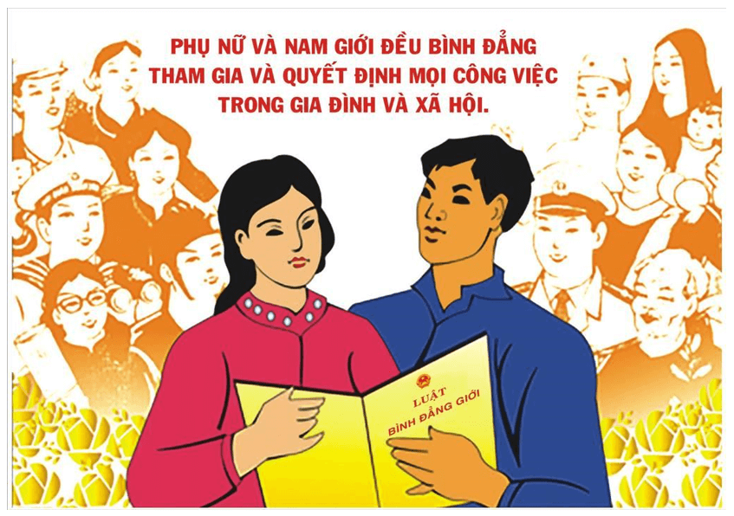  
 **Lý thuyết Bình đẳng giới**  
**1. Quy định cơ bản của pháp luật về bình đẳng giới trong các lĩnh vực chính trị, giáo dục và đào tạo, lao động, gia đình, kinh tế, xã hội**  
- Hiến pháp năm 2013 quy định:  
+ Bình đẳng giới được thực hiện trên mọi mặt của đời sống xã hội;  
+ Nhà nước có chính sách để bảo đảm quyền và cơ hội bình đẳng giới cũng như tạo cơ hội để phát huy vai trò của nữ giới.  
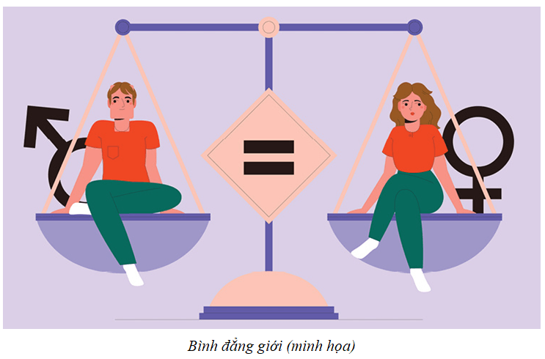  
**- Biểu hiện của bình đẳng giới** trên các lĩnh vực của đời sống xã hội, chính trị, giáo dục và đào tạo, lao động, gia đình, kinh tế, xã hội:  
*+ Trong lĩnh vực chính trị:* Nam, nữ bình đẳng trong các hoạt động chính trị, tham gia quản lí nhà nước, các hoạt động xã hội, bầu cử, ứng cử, đề bạt, bổ nhiệm trong các cơ quan, tổ chức.  
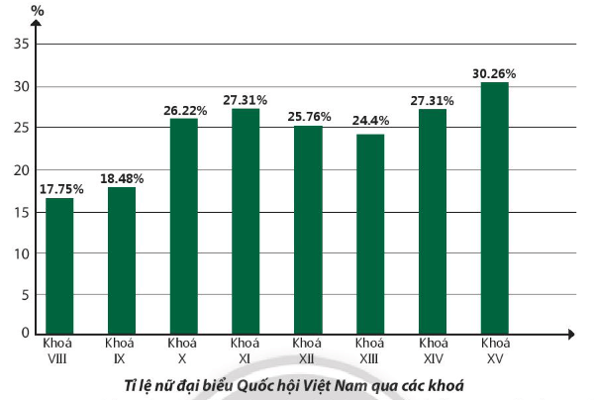  
*+ Trong lĩnh vực giáo dục, đào tạo:* Nam, nữ bình đẳng về độ tuổi đi học trong thụ hưởng chính sách giáo dục, học tập, bồi dưỡng, chọn lựa ngành, nghề học tập, đào tạo.  
*+ Trong lĩnh vực lao động:* Nam, nữ bình đẳng về tiêu chuẩn tuyển dụng, bổ nhiệm, hưởng lương, thưởng, chế độ làm việc trong đề bạt, bổ nhiệm các chức danh nghề nghiệp.  
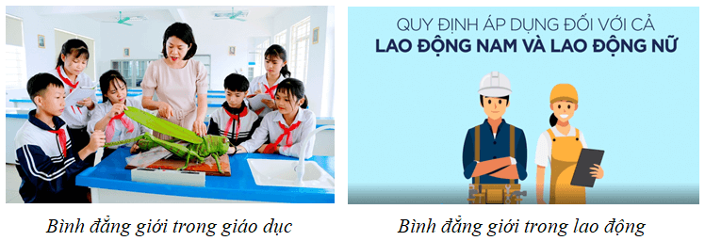  
*+ Trong lĩnh vực gia đình:* Vợ chồng bình đẳng trong quan hệ hôn nhân, gia đình, quan hệ tài sản, chăm sóc con cái.  
*+ Trong lĩnh vực kinh tế, xã hội:* Nam, nữ bình đẳng trong hoạt động kinh doanh, văn hoá, thông tin, thể dục, thể thao.  
- Để bảo đảm bình đẳng giới thực chất, Nhà nước quy định các biện pháp thúc đẩy bình đẳng giới trên các lĩnh vực chính trị, giáo dục và đào tạo, lao động, gia đình, kinh tế, xã hội. Các biện pháp thúc đẩy bình đẳng giới không bị coi là phân biệt, đối xử về giới.  
- Hành vi vi phạm pháp luật về bình đẳng giới, tuỳ tính chất, mức độ vi phạm, người vi phạm có thể bị xử lí kỉ luật, xử lí hành chính, truy cứu trách nhiệm hình sự, nếu gây ra thiệt hại (nếu có) thì phải bồi thường.  
  
**2. Ý nghĩa của bình đẳng giới đối với đời sống con người và xã hội**  
- Bình đẳng giới có ý nghĩa quan trọng đối với đời sống:  
+ Góp phần cải thiện và đóng góp vào sự phát triển bền vững của xã hội;  
+ Hướng tới xã hội công bằng - dân chủ - văn minh.  
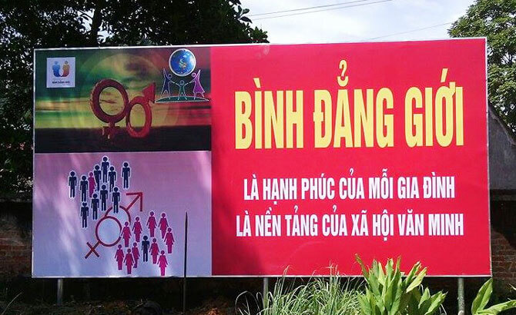  
**3. Trách nhiệm của công dân**  
- Tìm hiểu các quy định pháp luật về bình đẳng giới, thực hiện đúng quy định về bình đẳng giới, không thực hiện hành vi bị cấm trong bình đẳng giới.  
- Có ý thức tự giác thực hiện và vận động mọi người thực hiện quy định pháp luật về bình đẳng giới;  
- Phê phán hành vi vi phạm pháp luật về bình đẳng giới.  
- Thực hiện quy định về bình đẳng giới là trách nhiệm của mỗi cá nhân.  
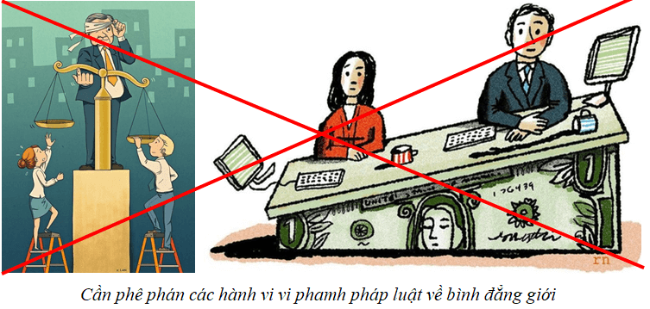  
**Xem thêm lời giải bài tập Kinh tế pháp luật lớp 11 Chân trời sáng tạo hay, chi tiết khác:**  
Bài 12: Quyền bình đẳng giữa các dân tộc, tôn giáo  
Bài 13: Quyền và nghĩa vụ công dân trong tham gia quản lí nhà nước và xã hội  
Bài 14: Quyền và nghĩa vụ công dân về bầu cử và ứng cử  
Bài 15: Quyền và nghĩa vụ công dân về khiếu nại, tố cáo  
Bài 16: Quyền và nghĩa vụ công dân về bảo vệ tổ quốc